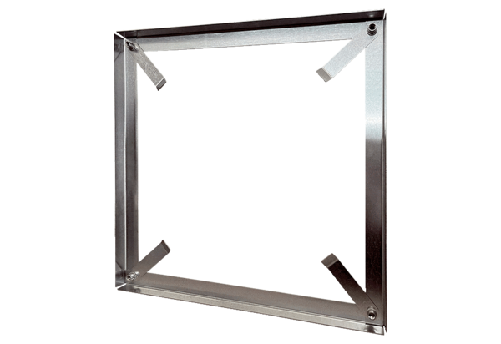Монтажная рамка MRI 35Комплект поставки: 1 штукАссортимент: C
Номер артикула: 0073.0040Изготовитель: MAICO

